

Московский Государственный Технический Университет имени Н.Э. Баумана

Факультет Информатика и системы управления

**Кафедра ИУ-5 «Системы обработки информации и управления»**

**Отчёт по рубежному контролю № 1**

# По дисциплине

**«**Методы Машинного Обучения**»**

Выполнила студентка Хэ Синьчэнь

Группа ИУ5И-24М

**Москва 2024г**

# Номер варианта: 18

**Номер задачи №1:1**

Для набора данных проведите масштабирование данных для одного (произвольного) числового признака на основе Z-оценки.

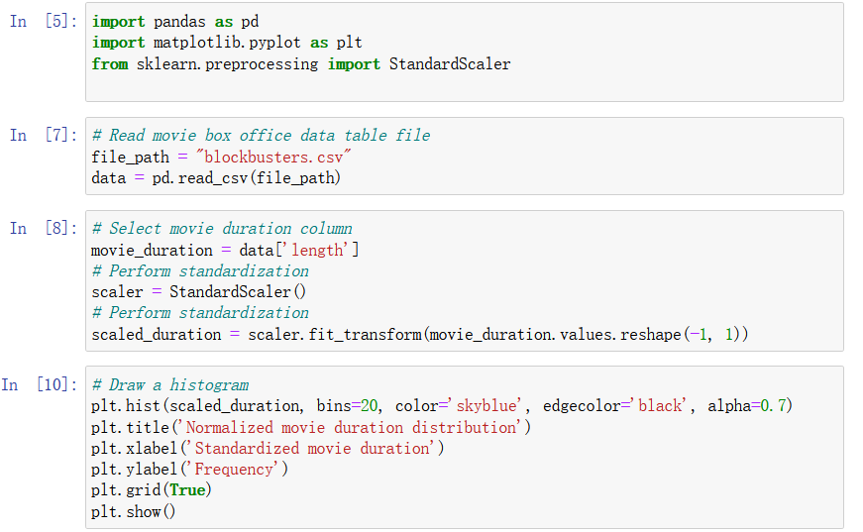

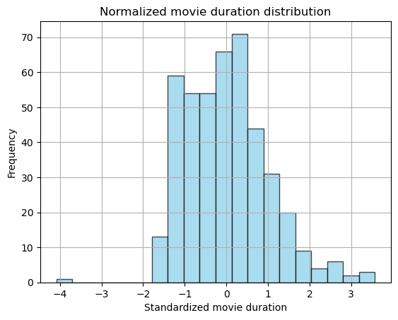

**Номер задачи №2: 38**

Для набора данных проведите процедуру отбора признаков (feature selection). Используйте класс SelectKBest для 10 лучших признаков, и метод, основанный на взаимной информации.

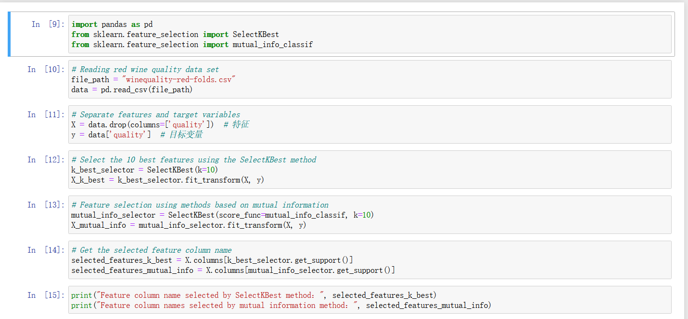

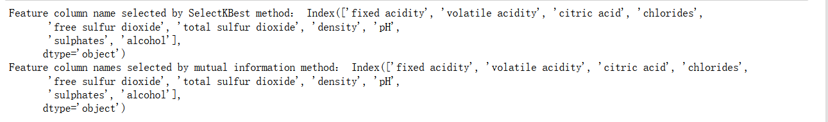

**Дополнительные требования по группам:**

* Для студентов группы ИУ5-24М, ИУ5И-24М - для произвольной колонки данных построить график "Скрипичная диаграмма (violin plot)".

